Kraków, dnia 17.12.2025 roku DO WSZYSTKICH, KOGO TO DOTYCZY
ODPOWIEDZI NA PYTANIA II

dot. sprawy: 289/ZP-podprogowe/5WSzKzP/2025
Szanowni Państwo,
uprzejmie informuję, że w sprawie ogłoszonego przez 5 Wojskowy Szpital Kliniczny z Polikliniką - Samodzielny Publiczny Zakład Opieki Zdrowotnej w Krakowie Zapytania Ofertowego zgodnie z regulaminem postępowania w sprawie udzielenia oraz zawierania umów na dostawy, usługi i roboty budowlane nie objęte ustawą Pzp z dnia 11 września 2019 na DOSTAWY KOSZUL PRZEDOPERACYJNYCH, wpłynęły pytania.
Treść pytania, wraz z odpowiedzią na nie przedstawiam poniżej:
Pytanie 1:
Czy Zamawiający wyraża zgodę na dopuszczenie koszul z włókniny SMS o gramaturze 30g/m2
Odpowiedź: Zamawiający nie dopuszcza.

Pytanie 2:
Czy Zamawiający wyraża zgodę na dopuszczenie koszul będących wyrobem higienicznym?
Odpowiedź: Zamawiający nie dopuszcza.

Pytanie 3:
Zwracamy się z prośbą o umieszczenie w umowie zapisu dotyczycącego minimum logistycznego tj. Zamawiający będzie składał zamówienie według bieżących potrzeb, przy czym wartość zamówienia jednostkowego nie powinna być niższa niż 500 zł netto” ?
Odpowiedź: Zamawiający nie dopuszcza.

Pytanie 4:
Pakiet 1 pozycja 1 – Czy Zamawiający dopuści Koszulę dla pacjenta wykonaną z włókniny polipropylenowej o gramaturze 40 g/m² w kolorze granatowym, zakładaną przez głowę. Długość koszuli 120 cm , szerokość 70 cm (obwód 140 cm). Rozcięcie pod szyją jak na zdjęciu:
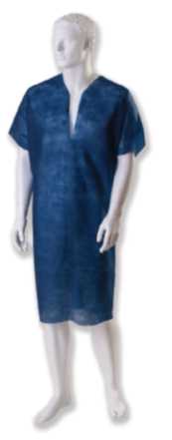 ?
Odpowiedź: Zamawiający dopuszcza z zastrzeżeniem innego koloru (zielony) niż granatowy.

Pytanie 5:
Pakiet 1 pozycja 1 – Czy Zamawiający dopuści Koszulę wykonaną z włókniny SMS o gramaturze 35 g/m² w kolorze niebieskim, z krótkim rękawem, wiązana na troki przy szyi oraz w pasie. Rozcięcie pod szyją jak na zdjęciu:
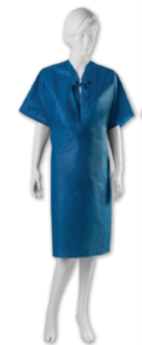?
Odpowiedź: Zamawiający nie dopuszcza.

Pytanie 6:
Pakiet 1 pozycja 1 – Czy Zamawiający dopuści Koszulę dla pacjenta wykonaną z włókniny SMS 33g/m2 w kolorze niebieskim, z rozcięciem na całej długości, wiązana, biały trok w pasie o długości całkowitej 178cm oraz 2 na szyi o długości 48cm, z krótkim rękawem o obwodzie 43cm , długość koszuli 110cm, szerokość 140 cm?
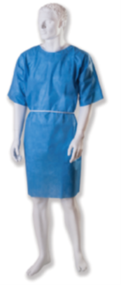
Odpowiedź: Zamawiający nie dopuszcza.

Z poważaniem,
Anna Lipska
Sekcja Zamówień Publicznych

